Hommage à Bertrand Lefebvre
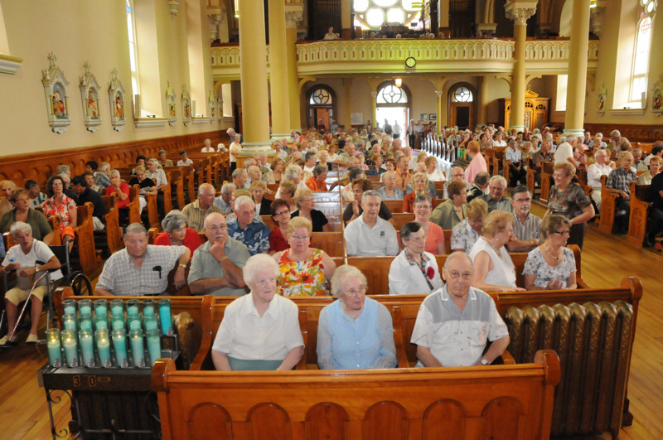
Pendant 4 ans, nous, les membres du comité directeur de la Société St-Jean-Baptiste Section Saint-Timothée, avons été très heureux d’avoir fait un bout de chemin avec lui.
Bertrand a fait partie de nos vies, à Saint-Timothée et dans la région,
depuis plusieurs décennies :
Mariages, soupers, soirées, réceptions, festivals, avec son violon,
Bertrand a su amuser, réjouir, émouvoir, faire vibrer nos cœurs.
Avec son Violon, il rayonnait.
Lors de la parade de la St-Jean en 2013, Bertrand était sur le char allégorique avec son violon. Il a joué tout le long du parcours pendant deux heures. Il encourageait les gens à chanter et à frapper des mains.
Il était dans son monde, il créait ainsi une ambiance festive…
Un magicien à sa façon !
Bertrand était créatif, ingénieux, perfectionniste.
Le travail bien fait était une de ses devises.
Cette magnifique fleur de lys en bois, toute illuminée à l’avant de l’église
est l’une de ces créations. Confectionnée, il y a deux ans,
il y a mis des semaines à réaliser son travail.

Minutieux, persévérant, il se faisait un point d’honneur de mettre à exécution son projet et d’y aller jusqu’au bout.
Il a même tenu à assister en personne, en fauteuil roulant, à notre assemblée générale en novembre dernier. Il voulait nous dire qu’il ne renouvelait pas son mandat et que ce n’était pas par lettre mais en personne que ça devait se faire. Jusqu’au bout . . . Un vrai Bertrand !
Généreux de son temps, communicateur, très sociable, Bertrand aimait jaser.
Dans une salle, il passait d’une table à l’autre. Toujours un bon mot à dire. Il allait facilement vers les gens.

 Va en paix ! 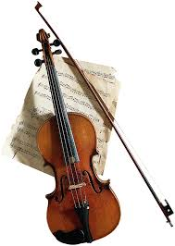 Au revoir Bertrand

